Бөлімі:  Ортақ тақырып: | Өзім туралы
Педагогтің аты-жөні: | Атаметова Холидахон Нуритдинова
Күні:
Сыныбы: | Қатысушылар саны: | Қатыспағандар саны:
Сабақтың тақырыбы: | Қажетті заттар
Оқу бағдарламасына сәйкес оқу мақсаты | 1.1.1.5 тұтыну заттарына деген өз қажеттіліктерінің құрылымын,олардың қайдан келетінін анықтау;
Сабақтың мақсаты (бағалау критерийі) | Оқушылар заттарына деген өз қажеттіліктерінің құрылымын біледі,заттардың қайдан келетінін түсінеді,тұтыну заттарын өмірде қодана алады
ОДД | Білі,түсіну,қолдану
Сабақтың барысы:

Уақы-ты | Педагогтың іс-әрекеті | Оқушының іс-әрекеті | Бағалау | Ресурстар
Сабақтың басы  5 мин | Ұйымдастыру кезеңі «Кім жүйрік» әдісі  Мақсаты :Логикалық ойлау қабілетін дамыту,зейін шоқырландыру,шапшаңдыққа бағлау мақсатында жұмбақтар жасырамын,жұмбақтардың шешуін оқушылар табады .Жұмбақтағы шешу ішіндегі оқу құралдарыдың шешіуі бойынша топқа бөлінеді  Жұқа тақтай бөлшегі,  Ұзындықтың өлшемі.  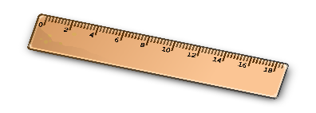  Тіл жоқ өзінде,  Сөзі бар ізінде.    Ілулі тұр кең алаң,  Керегімді мен одан  Жазып алам көшіріп  Сүртем сосын өшіріп.    1-топ Сызғыш  2-топ Қаламсап  3-топ Тақта | Оқушылар жұмбақтың жауабын табады,тапқан жауабы арқылы топқа бөлінеді. | Мадақтау | Оқу құралдары-ның суреті  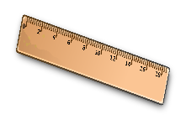  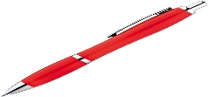  
Cабақтың басы ортасы 10 мин | - тапсырма Барлық оқушыларға арналған топтық тапсырма.  «Таңдау жаса» әдісі: Мақсаты:Оқушылардың сын тұрғысынан ойлау қабілетін дамыту.  Оқушыларды оқулықта берілген мәтінмен таныстырамын. Берілген суреттерден пайдаланып оқу –құралдарын айтқызамын және белгілетемін  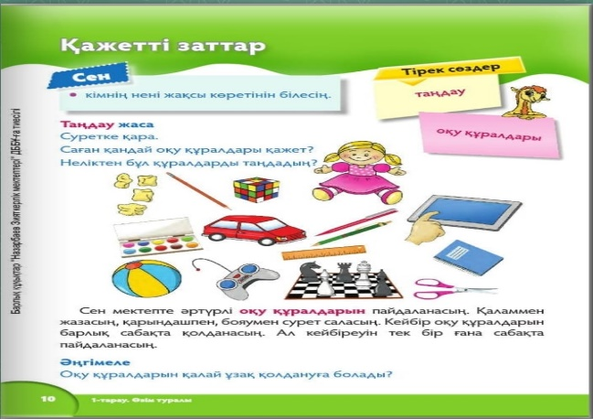  ЕББҚЕО (жеке қажеттілігіне арналған тапсырма)  Арнайы дайындалған оқу құралдары бейнеленген кеспе қағаздарын тарқатамын, оқушыларға суретте берілген артық затты белгілетемін  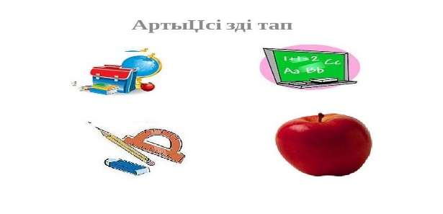  Ф.С Күнделікті тұтынуға қажетті заттарды ажырата алады | Оқушылар мектепке қажетті заттарды біледі сурет бойынша әңгіме құрастырады өз ойын толық жүйелі түрде жеткізеді өмірмен байланыстырады |  | Кеспе қағаздар    NIS  Назарбаев  Зияткерлік  мектептері  2016  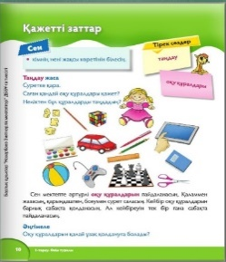  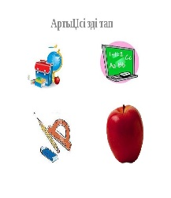
10 минут  5 мин  10 мин | 2тапсырма. Барлық оқушыларға арналған жұптық тапсырма.  «Сиқырлы сан» әдісі  Мақсаты:Оқушылардың сөздік қорын байыту және белсендіру,байланыстыра сойлеу тілін дамыту.  Оқушыларға мектепке қажетты заттарды қайдан алатынын айтып шығамын мысал келтіремін.  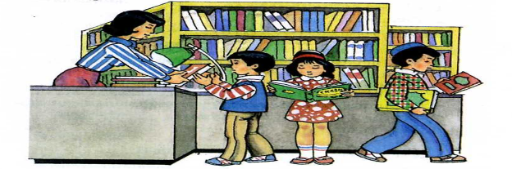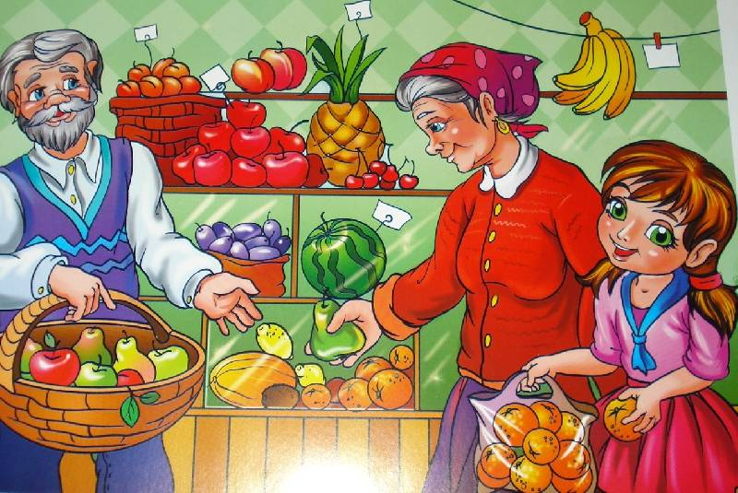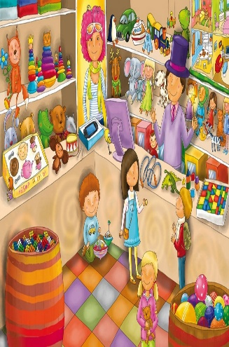  1 2 3  ЕББҚЕО (жеке қажеттілігіне арналған тапсырма)  Қысқа жауапты қажет ететін ашық тапсырма  Кітап- бетіне сызуға болады (жоқ)  Дәптер-оқу құралы (иә)  Ойыншықтарды-мектепке алып келеді(жоқ)  Ф.С  Оқушылар қоғамдық орынға барып таңдау жасауды үйренеді.  Сергіту сәті  «Жалғастыр» ойыны Мақсаты:Оқушылардың оқуға деген қызығушылығын ояту.  Оқушыларға оқуға қажетті заттарды ретімен айтып шығуға тапсырма беремін.  Қалам,дәптер,тақта,қаламсап............. | Оқушылар өздері мектепке қажетті заттарды атайды оқу құралдарын анықтайды ретімен орналастырады тұтыну заттарды өмірде қолдана алады  Оқушылар өздеріне ұнайтын заттардың суретін салады  Оқушылар иә,жоқ жауабы арқылы тапсырманы орындайды  Оқушылар оқуға қажетті заттарды ретімен айтып шығады |  | Түрлі-түсті қима қағаздар, дүкен суреттері  Доп
 | 3 тапсырма «Кімге не ұнайды» әдісі Барлық оқушыларға арналған өзіндік тапсырма. Мақсаты: Оқушылардың сын тұрғысынан ойлау дағдыларын қалыптастыру сөздік қорын нығайту.  Оқушыларға суреттерге қарап қорытынды жасатамын.Оқушылар немен айналысып жатыр деп сурақ қоямын  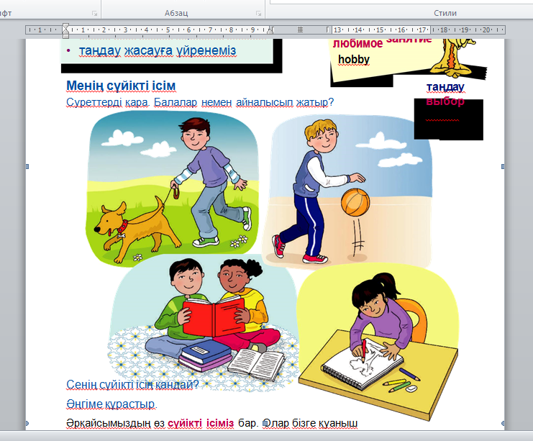  ЕББҚЕО (жеке қажеттілігіне арналған тапсырма)  Бояуды қажет етенін тапсырма  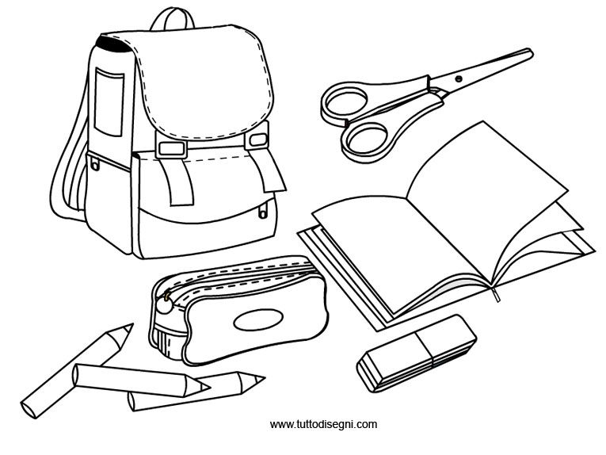  Ф.С Оқушылар қажетті заттарды өмірде қолдана білуді үйренді | Оқушылар сурет бойынша әңгімелейді, диалог жүргізеді,  Ұнататын істері жайында мысал келтіреді, қажетті заттарды анықтай алады  Оқушылар дайын түрде бояуды қажет ететін қима қағаздарды бояйды |  |   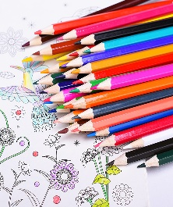  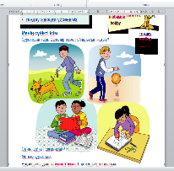  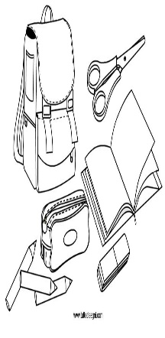
Сабақтың соңы  5 мин | «Тазалық» әдісі  Мақсаты:Өркениеттіліктің басты міндеті оқушыларды ойлай білуге үйрету.  Оқушының ойын ашық білдіруіне дағдыландыру  Қолдануы  Бұл әдісті ауызша өткізуге болады. Сұрақ қою арқылы баланың сабақты қалай меңгергенін немесе меңгермеген жерлерін білуге болады. Кері байланысқа қарап қорытынды жасаймын 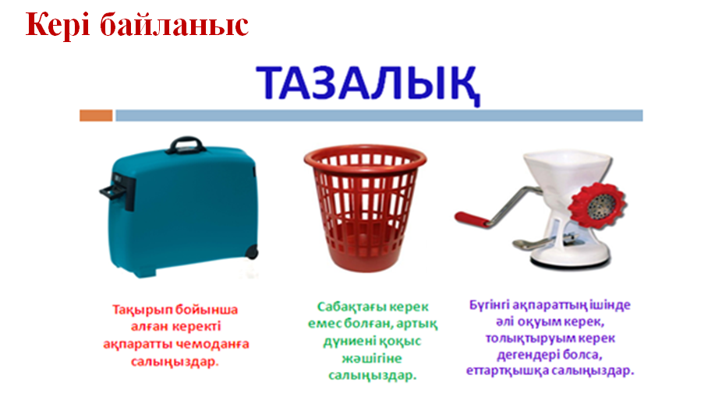 | Оқушылар бұл әдіс арқылы тақырыпта меңгерген тапсырмалар туралы ауызша айтып шығады | Сиқырлы сөздер | Қима қағаздар

ҚБ тапсырма  Оқушыларды оқулықта берілген мәтінмен танысады. Берілген суреттерден пайдаланып оқу –құралдарын айтды және белгілейды | ҚБ тапсырма.  –мектепке қажетты заттарды қайдан алатынын айтады.  – мысал келтіреді.  1 2 3
Жоғарғы ойлау дағдысы қалыптасқан үшін тапсырма:  -берілгне суреттерге қарап қорытынды жаса:  -балалар немен айналысып жатыр -? сурақтарға жауап береді. | ЕББҚЕО (жеке қажеттілігіне арналған тапсырма)  -бояуды қажет етенін тапсырманы орындайды.  -қажетті заттардың дауыстап айтады.

